《程序设计基础课程设计》题签
小组成员：25230726郭承宇 / 17230314李阳旭
正文
编写一个 C++17 程序，面向小型医院或社区卫生服务场景，实现一个通过终端菜单交互运行的轻量级医院信息管理系统（Hospital Information System，简称 HIS）。系统以动态内存双向链表维护用户、医疗记录、床位和药品等数据，使用 txt 文本文件保存运行数据。最终提交版本仅通过终端菜单完成全部交互，程序入口为 main.cpp，头文件集中在 Head/，实现文件集中在 Source/，运行数据集中在 Data/。
1. 用户注册、登录与权限控制
a) 系统包含管理员、医生、护士、药剂师、患者五类用户。五类用户均继承自 User 基类，并在各自链表中独立保存账户信息。
- 管理员：管理医生、护士、药剂师、患者和管理员账户；管理挂号、看诊、检查、住院、用药记录；管理药品和床位；进行账户激活或封锁；查看统计报表；维护个人信息。
- 医生：管理本人相关挂号记录；由已缴费挂号记录创建看诊记录；填写主诉、现病史、既往史、家族史、初步诊断；添加检查项目和处方；设置住院建议；管理本人检查记录和个人信息。
- 护士：管理本科室住院记录；创建住院记录；分配护士、分配床位、调整床位、办理出院、设置押金；管理本科室检查记录；管理本科室床位和个人信息。
- 药剂师：管理本科室用药记录；创建由看诊处方转换而来的用药记录；审核处方；维护用药明细；在患者缴费后发药并扣减库存；管理药品信息和个人信息。
- 患者：预约挂号、撤回未缴费挂号、缴纳挂号费；查看本人看诊、检查、用药和住院信息；缴纳检查费、药品费和住院押金；申请出院；充值账户余额并维护个人信息。
b) 账户 ID 为 6 位数字：首位表示角色（0 管理员、1 医生、2 护士、3 药剂师、4 患者），后五位由对应角色计数器递增生成。挂号、看诊、检查、住院、用药、药品等业务记录使用 reg、con、exa、hos、mrd、med 加 6 位数字的形式生成。
c) 为保护账户安全，系统不保存明文密码。注册和修改密码时使用随机盐值（16 位字符）和 SHA-256 哈希函数进行 1000 次迭代，保存格式为 salt$hash；登录时通过 SHA256Verify() 进行校验，并采用 volatile 变量逐字节异或比较减少时序差异。
d) 系统设置连续登录失败次数限制。用户连续 5 次输入错误密码后，账户状态被置为锁定，之后不能继续登录，需由管理员通过账号封锁管理功能重新激活。
e) 程序首次启动时若未读取到管理员数据，会要求先创建管理员账户（需验证 API Key："88888888"），否则系统不能继续运行。
2. 核心信息管理
a) 系统使用动态内存双向链表作为主要数据结构。每类节点均包含 prev 和 next 指针，新增数据采用头插法加入链表，删除操作采用逻辑删除方式设置 isDeleted 标志。对于一条主记录下的多项子数据（如看诊记录中的处方列表、检查项目列表，用药记录中的药品明细，药品信息中的别名列表），系统使用 std::vector<T> 进行嵌套管理，提供随机访问、动态扩容和遍历操作。
b) 用户类数据共五类：
- Admin：管理员账户基本信息（用户名、性别、年龄、电话、邮箱）、密码哈希字段（存储哈希、盐值）、账户状态（是否激活、登录失败次数、是否已删除）和创建时间；
- Doctor：医生 ID、科室、职称（DoctorTitle 枚举：实习医生、住院医生、主治医生、副主任医生、主任医生）、擅长方向、排班信息、在岗状态、累计接诊数、累计检查数、累计开具住院证数；
- Nurse：护士 ID、科室、等级（NurseLevel 枚举：实习护士、初级护士、高级护士、护士长）、排班信息、在岗状态、护理人数和床位管理次数；
- Pharmacist：药剂师 ID、科室、等级（PharmacistLevel 枚举：实习药剂师、初级药剂师、高级药剂师、主管药剂师）、排班信息、在岗状态、审核次数、发药次数和库存管理次数；
- Patient：患者 ID、就诊科室、身份证号、地址、紧急联系人（姓名和电话）、过敏史、既往病史、婚姻状况（MaritalStatus 枚举）、账户余额、是否住院中及各类就医次数（挂号、看诊、住院、用药）。
c) 医疗与资源类数据共七类：
- Registration：挂号 ID、患者 ID、科室、医生 ID、挂号时间、挂号费、状态（RegistrationStatus 枚举：已预约、已支付、已取消、已完成）和备注；
- Consultation：看诊 ID、关联挂号 ID、患者 ID、医生 ID、科室、看诊时间、病史信息（主诉、现病史、既往史、家族史）、初步诊断、检查项目列表、处方列表（Prescription 结构体：药品 ID、名称、数量、剂量、频次、疗程、备注）、处方审核标志、住院建议、附件列表和状态（ConsultationStatus 枚举：待就诊、正在处理、已结束、已作废）；
- Examination：检查 ID、关联看诊 ID、患者 ID、医生 ID、科室、检查项目、下单时间、报告时间、报告摘要、生命体征（VitalSigns 结构体，包含体温、收缩压、舒张压、心率、呼吸频率、血氧饱和度、身高、体重、BMI、疼痛评分、腰围、血糖、体脂率、尿酸、胆固醇共 15 项指标）、附件列表、费用和状态（ExaminationStatus 枚举：已下单、已支付、检查中、检查完成、报告已出、已作废）；
- Hospitalization：住院 ID、关联看诊 ID、患者 ID、医生 ID、护士 ID、科室、病房类型、床位号、申请时间、入院时间、出院时间、押金、总费用和状态（HospitalizationStatus 枚举：申请中、已缴费待分床、已入院、已出院、已作废）；
- MedicationRecord：用药记录 ID、关联看诊 ID、医生 ID、药剂师 ID、患者 ID、科室、创建时间、药品明细（MedicationLine 列表：药品 ID、名称、数量、单价、备注）、总费用、审核状态（MedicationReviewStatus 枚举：待审核、审核拒绝、审核通过、已撤销）、缴费/发药状态（MedicationStatus 枚举：未支付、待发药、已发药、已退药）、缴费时间、发药时间和备注；
- Medicine：药品 ID、名称、规格、生产厂家、进价、售价、库存、安全库存、生产日期、有效期、所属科室、是否专科受限、通用名、别名列表、状态（MedicineStatus 枚举：正常可用、库存低于安全阈值、已过期、已停用）和备注；
- bedInfo：床位 ID、状态（bedStatus 枚举：已占用、清洁中、可分配、不可用）、病房类型、科室、区域号、病房号、床位号、备注、生命体征（VitalSigns 结构体）、绑定患者 ID、绑定护士 ID、使用次数和占用天数。
d) 系统预设五个科室：内科、外科、妇产科、急诊科、儿科。管理员查询时支持选择"全院"或指定科室；其他角色按自身身份和科室限制查看、修改相应记录。
e) 费用由代码中固定规则计算：
项目 | 计费依据 | 标准
挂号费 | 医生职称 | 实习医生 10 元、住院医生 20 元、主治医生 30 元、副主任医生 40 元、主任医生 50 元
检查费 | 检查项目 | 体温测量 5 元、血压测量 8 元、心率测量 5 元、呼吸频率测量 5 元、脉搏血氧测量 10 元、身高测量 5 元、体重测量 5 元、BMI 计算 5 元、疼痛评分 2 元、腰围测量 5 元、血糖测量 20 元、体脂测量 30 元、尿酸测定 25 元、血脂测定 25 元
住院费 | 病房类型乘住院天数 | 普通病房 50 元/天、隔离病房 100 元/天、VIP 病房 200 元/天、ICU 病房 500 元/天

3. 数据文件管理
a) 程序启动后通过 LoadData.cpp 将 txt 文件中的数据读入对应链表；程序正常退出、发生受控异常或收到 SIGINT、SIGABRT、SIGTERM 信号时，通过 SaveData.cpp 将链表数据写回文件。
b) 数据文件采用英文逗号分隔的文本格式。空字段统一使用 "#" 作为占位符。输入校验函数禁止在普通文本字段中录入英文逗号和中文逗号，以避免破坏文件字段结构。
c) 文件路径在 User.h 中以宏定义保存，程序需要从 build/ 目录运行，使相对路径 ../Data/ 能正确定位数据目录。
数据类型 | 文件路径
管理员 | Data/UserData/AdminChainData/admin_users.txt
医生 | Data/UserData/DoctorChainData/doctor_users.txt
护士 | Data/UserData/NurseChainData/nurse_users.txt
药剂师 | Data/UserData/PharmacistChainData/pharmacist_users.txt
患者 | Data/UserData/PatientChainData/patient_users.txt
挂号记录 | Data/RecordData/RegistrationChainData/registrations.txt
看诊记录 | Data/RecordData/ConsultationChainData/consultations.txt
检查记录 | Data/RecordData/ExaminationChainData/examinations.txt
住院记录 | Data/RecordData/HospitalizationChainData/hospitalizations.txt
床位信息 | Data/RecordData/HospitalizationChainData/bed_info.txt
用药记录 | Data/RecordData/MedicineChainData/medication_records.txt
药品信息 | Data/RecordData/MedicineChainData/medicines.txt

d) 对处方、附件、相关记录 ID、药品别名等一条主记录下的多项信息，保存函数采用附加行方式写入，例如 PRESCRIPTION:、ATTACHMENT:、RELATED_...:、ALIAS:、EXAMINATION_ITEM:、VITAL_SIGNS:（分号分隔的 15 项生命体征数据）和 MEDICATION_LINE:。每条记录的最后一行固定为 count:N，保存该类型记录的当前 ID 计数器值。
4. 信息查询与统计报表
a) 系统按照角色提供多种查询方式，包括按 ID、科室、状态、患者 ID、医生 ID、护士 ID、药剂师 ID、药品 ID、药品名称、病房类型、床位状态和时间范围等条件查询。
b) 管理员可以从全院或科室视角查询人员、医疗记录、药品和床位信息。患者只能查看与本人相关的挂号、看诊、检查、用药和住院记录；医生、护士、药剂师则主要查看与本人或本科室相关的数据。
c) 管理员统计报表包含以下内容：
- 科室统计总览：统计各科室医生数、挂号数、看诊数和挂号收入；
- 医生工作量统计：展示医生科室、职称、看诊数、检查数和住院证数量；
- 患者就诊统计：统计患者总数、住院中人数、账户余额合计、时间范围内挂号和看诊数量；
- 床位使用率统计：统计床位总数、占用数、可用数及各科室占用情况；
- 药品库存统计：统计药品种类、库存价值、低库存药品和过期药品。
5. 非法输入检测
系统在主要终端输入位置均设置校验函数，降低异常输入导致程序逻辑错误的可能性。
- selectIntCheck()：限定菜单选项范围；
- inputFeeCheck()、inputDoubleCheck()、inputIntCheck()：校验金额、浮点数和整数范围；
- inputStringCheck()：过滤空字符串和逗号；
- inputIDCheck()：校验 6 位用户 ID，首位必须为 0 至 4；
- inputRecordIDCheck()：校验 reg、con、exa、hos、mrd、med 等记录 ID 前缀和 6 位数字后缀；
- inputPwdCheck() 与 inputHiddenPwdCheck()：校验密码复杂度（至少 8 位，需包含字母和数字），并在登录时隐藏密码输入；
- inputGenderCheck()、inputTelephoneCheck()、inputEmailCheck()、inputAgeCheck()、inputDateCheck()、inputDepartmentCheck()、inputIDcardCheck()：校验性别（"男"或"女"）、电话（11 位数字）、邮箱（包含 @ 和 .）、年龄（0-150）、日期（YYYY-MM-DD 格式，含月份和日期有效性校验）、科室（五个预设科室）和身份证号（18 位，末位允许 X）；
- inputBedNumberCheck() 与 autoGenerateBedID()：校验或生成床位编号。床位编号格式为"科室代码-区域号-病房类型代码-病房号-床位号"，科室代码为内科 N、外科 W、妇产科 F、急诊科 J、儿科 E，病房类型代码为普通 P、隔离 G、VIP V、ICU I。
6. 特色功能
a) 双向链表统一建模：系统主要数据均以双向链表节点保存，新增节点采用头插法（O(1)），删除操作设置 isDeleted 标志实现逻辑删除。嵌套子数据使用 std::vector<T>，提供随机访问和动态扩容。
b) 密码加盐哈希与账户锁定：自实现 SHA-256 算法，结合 16 位随机盐值和 1000 次迭代保存密码；验证时使用 volatile 变量逐字节异或比较，防止时序攻击。连续失败 5 次后锁定账户，由管理员统一激活或封锁。
c) 终端交互界面：UI.cpp 使用 Unicode 双线框（╔═╗║╚═╝）绘制菜单，提供彩色提示（成功/错误/警告三种级别）、CJK 字符宽度计算（getDisplayWidth()，中文计为 2 列）、信息卡片（printInfoCard()，固定 50 列宽）、面包屑式暂停提示和隐藏密码输入（Windows API ReadFile 逐字符读取，回显 *）。
d) 操作日志：LogManager 单例使用互斥锁写入日志，支持 info()、warn()、error() 三个级别和结构化操作日志（logOperation() 记录用户 ID、角色、操作类型和详情）。日志按日期保存到 Data/OperationLog/，文件名格式为 his_YYYY_MM_DD.log。
e) 紧急保存机制：main.cpp 注册 SIGINT、SIGABRT、SIGTERM 信号处理函数，并在 try-catch 异常捕获中调用 emergencySave()。紧急保存函数通过双重指针（static Admin **g_adminHead 等）获取最新链表头，确保头插法新增的节点不会因全局指针未更新而丢失。信号处理中的暂停提示使用 Windows ReadFile API 替代不安全的 std::cin。
f) 泛型账户管理：Login.h 中的 AccountManageGeneric<UserType>() 使用模板函数统一处理不同角色账户的激活和封锁逻辑，遍历对应角色链表、展示账户状态并执行激活或封锁操作，减少五类用户的重复代码。
g) 模块化源码组织：程序按头文件和实现文件分离，User 为基类，Admin、Doctor、Nurse、Pharmacist、Patient 为派生类，数据加载、保存、登录、界面和时间功能分别放在独立文件中，便于小组分工和后续维护。
7. 小组工作流
a) 使用 Git 管理代码版本，并维护开发日志（DevelopLog.md）记录阶段性修改内容、已知问题和修复情况。
b) 使用 CMake 描述控制台程序构建目标，采用 C++17 标准编译。最终提交版本以 main.cpp 为入口，通过终端菜单完成全部功能。
c) 代码命名尽量保持统一：头文件采用 PascalCase，成员函数和普通函数多采用 camelCase，业务结构体和枚举集中定义在 Head/ 下。
d) 文档与数据文件随项目同步维护，保证现场检查时可以直接配置、编译、运行并读取 Data/ 下的 txt 数据。
8. 程序主要功能简图
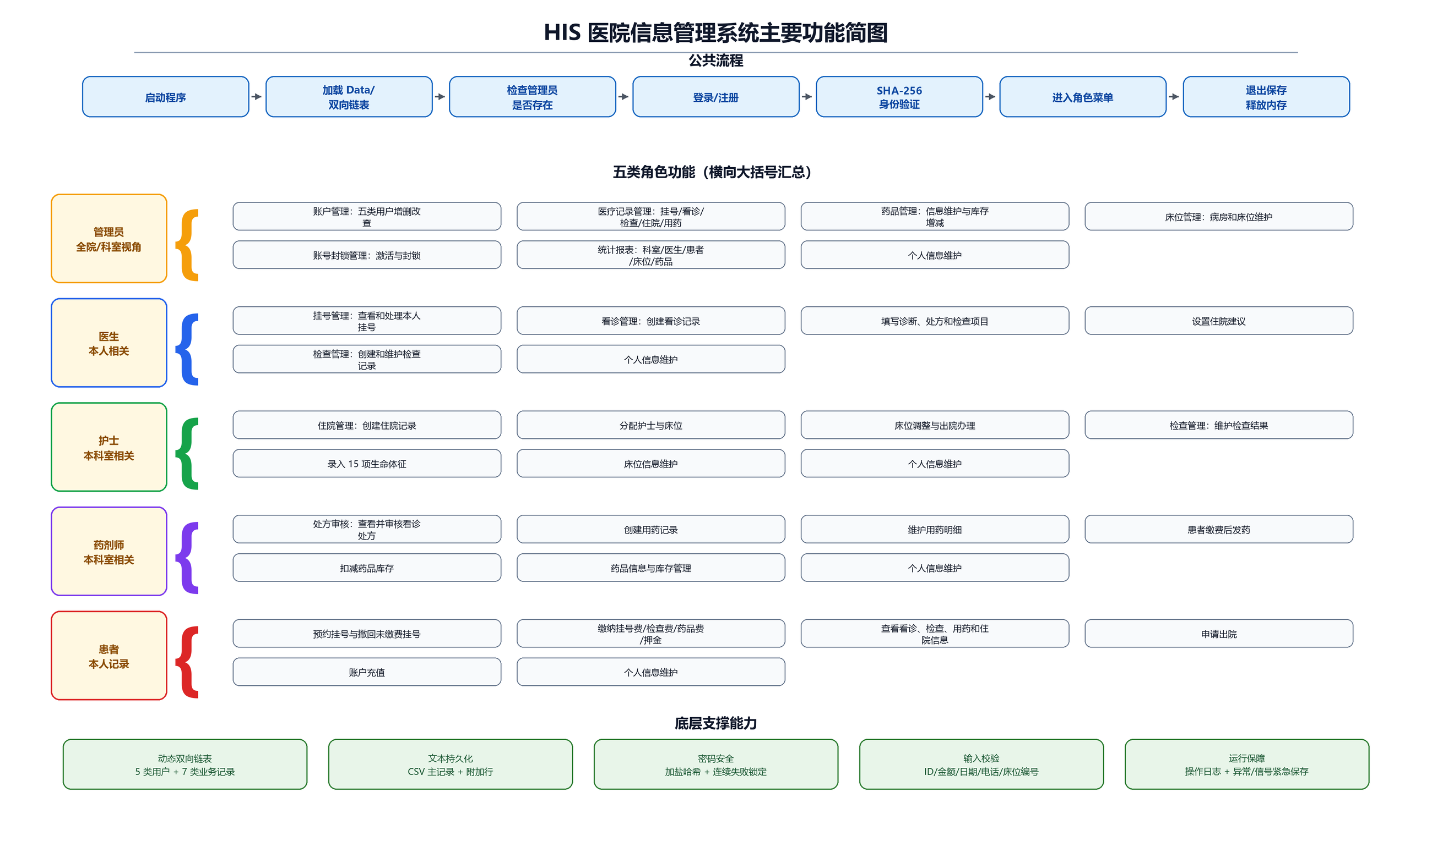
程序主要功能简图

